小包装中药饮片
医疗机构应用指南

国家中医药管理局
二○○八年八月

说 明

小包装中药饮片是按设定的剂量包装、能直接“数包”配方的中药饮片。
中药配方调剂历来采用“手抓戥称”的传统调剂方式，随着各医疗机构中医药服务量的逐步增长等诸多因素的变化，传统调剂方法逐步显现称不准、分不匀、效率低、复核难、养护难、浪费大、卫生差等若干弊端。随着社会的发展与科技的进步，为确保中药处方的配方质量，对中药饮片处方的调剂方法进行技术改造势在必然。为此，部分中医医院先后将小包装中药饮片用于中药处方的调剂。
国家中医药管理局在分析比较小包装中药饮片与散装中药饮片的配方调剂情况后，于2007年8月在全国选择了中国中医科学院西苑医院等19家三级、二级中医医院，开展推广使用小包装中药饮片的试点工作。在总结各试点医院经验的基础上，组织制订了本《指南》。
本《指南》分为前言、规格设定、包装、仓储管理、处方调剂、展望等六部分，在总结小包装中药饮片特点的基础上，从小包装中药饮片的规格设定、包装、仓储管理、处方调剂几个方面，对医疗机构如何应用做了较为详尽的介绍，旨在指导医疗机构能够准确、迅速的掌握小包装中药饮片的应用方法，使医疗机构能顺利地使用小包装中药饮片，充分发挥小包装中药饮片的特色与优势。

国家中医药管理局小包装中药饮片试点医院
中国中医科学院西苑医院 | 吉林省中医中药研究院
黑龙江省中医研究院 | 上海中医药大学附属龙华医院
上海中医药大学附属曙光医院 | 上海市中医医院
苏州市中医院 | 无锡市中医院
浙江省中医院 | 杭州市中医院
广东省中医院 | 深圳市中医医院
江西省吉安市中医院 | 山东省泰安市中医二院
河南省焦作市中医院 | 武汉市中医院
湖南中医药大学第一附属医院 | 四川省中医药科学院中医医院
陕西省榆林市中医院

本《指南》主要起草人员
李培红 中国中医科学院西苑医院
李毅民 上海中医药大学附属龙华医院
吴鉴功 苏州市中医院
陈辉扬 深圳市中医医院
叶世登 武汉市中医院
徐惠芳 武汉市中医院

目 录

前 言……………………………………………………………………………………1
第一章 规格设定………………………………………………………………………5
第一节 规格设定的基本原则………………………………………………………5
第二节 规格设定的基本步骤………………………………………………………6
第三节 规格设定的注意事项………………………………………………………9
第二章 包装……………………………………………………………………………10
第一节 包装材料……………………………………………………………………10
第二节 包装方法……………………………………………………………………12
第三节 标签印制……………………………………………………………………12
第四节 色标应用……………………………………………………………………13
第五节 外包装………………………………………………………………………14
第三章 仓储管理………………………………………………………………………15
第四章 处方调剂………………………………………………………………………18
第一节 调剂室面积与布局设计……………………………………………………18
第二节 调剂室设备及器具…………………………………………………………19
第三节 斗谱编排……………………………………………………………………19
第四节 调剂操作……………………………………………………………………20
展 望……………………………………………………………………………………23
参考资料
一、武汉市中医医院中药饮片处方统计与分析情况……………………………………………………24
二、武汉市中医医院小包装中药饮片用于处方调剂的计算机管理系统简介………27
三、小包装中药饮片调剂台、调剂车、调剂蓝实例………………………………30
四、小包装中药饮片药柜实例………………………………………………………33

前 言

始于商周的中药汤剂至今仍是中医防治疾病的首选剂型。
中药汤剂的配方调剂方式，历来是使用散装中药饮片、“手抓戥称”。然而，随着社会的进步发展，特别是在目前各医院现有中药调剂人员和调剂面积的条件下，这一方式所存在的称不准、分不匀、效率低、复核难、养护难、浪费大、卫生差等弊端更加突现，特别是称量不准、分剂不均的问题，影响了中医药的临床治疗效果，从而影响了中医药事业的又好又快发展。为此，不少中医医院及中医药工作者针对散装中药饮片调剂方式存在的不足进行了大量的实践探索，其中部分中医医院先后将小包装中药饮片用于中药饮片处方的调剂，取得了较好的效果。
从实践经验看，小包装中药饮片有以下主要优点。
一、保持特色
小包装中药饮片保持了中药饮片的原有性状，不改变中医临床以饮片入药、临用煎汤、诸药共煎的用药特色，且能基本满足临床医师处方用药的常用剂量。
二、剂量准确
称准分匀即剂量准确，是确保中药饮片处方调剂质量的基本要求。为此，国家有关部门先后制定了一系列相关规定（详见表1）。
表1 国家对调剂中药饮片处方制定的相关规定
时 间 | 依 据 | 日调剂限量/人 | 称量误差 | 其 它
1983年 | 文明中医院建设标准 | ≥160剂 | ≤±5% | 凡调配 60岁以上或一周岁以下患者处方，  必须逐剂逐味称量
1991年 | 中医医院分级管理标准 | 未定 | ≤±5% | 一律逐剂逐味称量
1997年 | 中药饮片质量管理规定 | ≤150剂 | ≤±5% | 一律逐剂逐味称量
2007年 | 医院中药饮片管理规范 |  | ≤±5% | 一律逐剂逐味称量
中药配方单剂的称量误差应≤±5%。然而，配方所用的戥子，其最小称量（感量）为1克，按照衡器的称量误差=P/Q×100%（P为感量，Q为要称取的量）计算，欲称取10克饮片，其称量误差为±10%，显然超过≤±5%的规定，调剂质量得不到保证。同时，中医饮片处方多为复方，且一方多剂。使用散装中药饮片配方，调剂人员在实际操作中都是按剂数称取每味中药饮片的总量，再进行分剂，必然造成一方中每剂药之间存在重量差异（分不匀）。
小包装中药饮片是采用感量为0.1克的电子称，按设定的剂量精确称量后包装，有效地控制了每包中药饮片的装量差异。因而，确保了调剂剂量的准确，克服了使用散装中药饮片调剂所存在的既称不准、又分不匀的弊端。上海中医药大学附属龙华医院、武汉市中医医院在使用小包装中药饮片后，各随机检测10名调剂人员所调配的100张处方，单剂误差均在±5%以内，全部符合2007年3月国家中医药管理局和卫生部制定的《医院中药饮片管理规范》的规定。
三、易于复核
中药饮片处方多为复方，其调剂复核应当包括中药饮片的种类和每种饮片的剂量。使用散装中药饮片配方，将每剂药中多种饮片混合，复核时只能确认所调剂的处方中药饮片种类有无“错漏”，不可能复核方中每味药的称量是否准确。
小包装中药饮片保持了原饮片的性状及片形，并采用透明的材料包装，且在包装袋上均有品名、规格、产地、煎煮方法等说明文字，还可采用色标管理，使调剂复核真正能做到既复核处方中的中药饮片种类有无“错漏”，又能复核每种中药饮片的剂量。
四、提高效率
从试点医院的普遍经验看，使用散装中药饮片配方，通过逐剂逐味称量来控制称量误差，平均每配一张中药饮片处方用时应在20分钟以上。
使用小包装中药饮片调剂，实现了变“戥药”配方为“数包”配方，配方的速度得以提高。武汉市中医医院使用小包装中药饮片配方，随机检测10名调剂人员所调配的100张处方，每张处方的平均用时为5.28分钟，速度提高了近4倍。
五、饮片纯净
散装中药饮片许多品种含有较多的琐屑、灰尘，并因其裸露而受日光、空气以及温度、湿度等因素影响发生质量变异。
小包装中药饮片由于大多采用透明的聚乙烯包装，如所包中药饮片含有较多琐屑，则极易判断；如附着灰尘，则不易封口，故供生产小包装的中药饮片纯净度必须达到一定的要求。为有效防止中药饮片的生虫、长霉等，供制备小包装的中药饮片通常经过干燥灭菌处理，有的还采用真空包装，保证了中药饮片的纯净度与质量，并有利于贮存与养护。
六、减少浪费
使用散装中药饮片调配处方，如果发生配方错误，或在“上斗”时发生“串斗”，因分捡困难，只得弃用，造成浪费。同时，散装中药饮片调剂时手抓戥称，难以避免漏撒，也容易造成浪费。
使用小包装中药饮片调剂，一旦调剂有误，极易分检，且能有效避免使用散装中药饮片“上斗”与称量时的“串斗”与“漏撒”，从而减少了浪费。另外，采用小包装中药饮片减少了霉变、虫蛀、变色、变味、“走油”等现象的发生，减少了因质量变异而造成的浪费。
七、改善环境
中药饮片取材于动物、植物、矿物，难以避免附着灰尘与杂质，散装中药饮片就更容易附着灰尘，加之部分中药饮片本身呈粉末状，一旦取料、“上斗”或称量调剂则粉末飞扬，工作环境较差，不利于工作人员的身心健康；库房与药房均不能使用空调等装置以有效地控温调湿，不利于对中药饮片的养护。
小包装中药饮片由于有包装材料屏蔽，因而能有效防止取料、“上斗”及称量时产生粉尘，显著改善了工作环境，控温调湿装置也能得到良好地使用。
八、有利管理
（一）量化管理
由于使用散装中药饮片调剂存在称不准、分不匀、浪费大等问题，因而不可能对其进、销及存量实施量化管理。使用小包装中药饮片调剂处方，则克服了前述问题，使其接近于成药的管理，从而为医院对中药饮片实施量化管理提供了可能，进而促进管理的规范化。
（二）计算机管理
有条件的中药房可针对使用小包装中药饮片调剂的特点，开发相应的计算机管理软件。该软件可设置审方核对、订正药名、标定区位、确定流程、规定配伍等功能，以利规范操作、统一调剂、避免差错、方便核对、降低劳动强度、提高调剂效率，并可自动生成“调剂清单”，为调剂人员提供调剂操作指南，为患者提供核对便利。
（三）色标管理
小包装中药饮片可以对所设置的规格统一实施色标管理，便于入库验收、调剂复核，提高效率、防止差错。
九、增进信任，普及知识
使用散装中药饮片配方，就患者而言，因其“不识药”而不能自行核对，其知情权得不到满足，极易导致心存疑虑，不利治疗，有时还由此引发医患纠纷，双方的合法权益得不到有效保护。
使用小包装中药饮片配方，患者可根据包装袋上的标注与处方进行核对，尊重了患者的知情权，有利于患者监督调剂质量，提高患者对调剂质量的信任度，有效维护医患双方的权益。同时还可使广大患者在感受中医药服务的同时，认识中药，了解中医，从而有利于普及中医药知识。
总之，推广使用小包装中药饮片，能确保中药饮片处方的调剂质量，提高中药饮片处方调剂的效率，促进中药饮片质量的提高，大大改善中药饮片处方调剂的工作环境，减少对中药材资源的浪费，提高医疗机构的中药饮片管理水平，增进人们对中医药的认知度，并有利于促进中药饮片生产的规范化、标准化、品牌化。

第一章 规格设定

规格设定系指每种中药饮片在进行小包装时，应设几种规格（品规数）以及每一规格（每包）的含药量（品规量）。规格设定是否合理，这是医疗机构运用小包装中药饮片进行调剂能否成功的关键。
如甘草这一中药饮片，进行小包装时设3种规格，分别是每包3克、6克、10克，则甘草的品规数为3个，而品规量分别为3克、6克、10克。
每个医疗机构、每种中药饮片的品规数和品规量，是有一定规律可循的，即常用品种规格相对固定，且数量有限。武汉市中医医院的相关研究说明这一点，详细的研究报告见参考资料。

第一节 规格设定的基本原则

一、因药而异原则
不同的中药饮片品种，在采用小包装时，要设定不同的品规数和品规量。如麻黄、细辛与石膏、白花蛇舌草的品规设定应有显著差异。
二、满足临床常用剂量需要原则
每种中药饮片的品规数和品规量，应最大限度地满足临床医师处方的常用剂量，尽量减少应使用小包装中药饮片而对临床医师处方剂量的限制。
三、品规最少原则
一种中药饮片，在采用小包装时，应在最大限度满足临床医师常用处方剂量的前提下，尽量设定最少的品规数。
四、高频多规原则
对于使用频率高的中药饮片品种，在中药饮片调剂室面积允许的条件下，根据临床常用剂量，可设定多种品规，以提高中药饮片处方的配方效率。

第二节 规格设定的基本步骤

一、统计调查
通过查询统计本医院以往中药饮片处方数据，结合本医院名老中医临床用药特点及经典中药处方的特殊性，以确定适合本医院临床用药习惯的各中药饮片品种的品规数和品规量。
1、统计样本选择
（1）时间跨度应以上年度三个月至一年为宜，应以所选取的处方量确定。如以一年为时间跨度，可在每个季度中选择1个月。
（2）所抽处方应涵盖本医院各临床科室以及在本医院坐诊的名老中医的中药饮片处方。
（3）抽取处方应遵循随机原则，抽取一定数量。
（4）抽取处方的方法，可通过计算机进行，也可采用手工方法进行。
2、统计
（1）统计内容
包括两个方面：
一是统计各种中药饮片的使用频率（M），即统计某种中药饮片在用于统计的全部处方中出现的次数（X），则该饮片的使用频率为：M＝X/处方总张数×100%。
比如茯苓在用于统计的106670张处方中出现的次数为43510次，则茯苓的使用频率为：M=43510/106670×100%=40.79%。
二是统计每一种中药饮片的各种剂量的使用频率（N），即统计某种中药饮片的某一剂量在用于统计的全部处方中出现的次数（Y），则该剂量对此种饮片而言，其使用频率为：N＝Y/处方总张数×100%。
比如茯苓10克剂量在用于统计的106670张处方中出现的次数为21106次，则茯苓该剂量的使用频率为：M=21106/106670×100%=19.79%。
（2）统计方法
电脑统计。将所抽取的每张处方中所含的每味中药饮片及其剂量，联同该张处方所属科室，一并输入计算机，编程统计处方中每种中药饮片及其各种剂量的使用频率。
人工统计。将本医院所用的全部中药饮片列表，取所抽取的处方，按上述方法，逐味统计每种中药饮片及其各种剂量的出现次数，汇总统计每种中药饮片及其各种剂量的使用频率。
（3）结果处理
将用于统计的全部处方中所含每种中药饮片及其该中药饮片所用到的各种剂量，按使用频率由高至低排序；
上述结果，既要含全部处方的汇总统计，又要按不同科室及名老专家分类统计。
二、初定规格
1、品规数的确定
依据汇总统计的结果，可按下表确定每种中药饮片的品规数。
中药饮片的使用频率（M） | 品规数
≥5% | 3-4
≥1%且＜5% | 3
≥0.1%且＜1% | 2-3
＜0.1% | 1-2
2、品规量的确定
取每个中药饮片品种使用频率最高的5个剂量（N1～N5），经斟别其可组合性与代用性后，再按设定的品规数确定其品规量。例如：甘草，使用频率最高的前5个剂量分别是10克、9克、6克、3克、12克，则甘草的品规数可设定为3个，品规量分别为3克、6克、10克，即可满足5种剂量的配方需要。
三、模拟测试
1、测试方法
将初步设定的每种中药饮片的规格输入计算机，另取本医院上年度的部分中药饮片处方（注意：时间跨度应与选择统计样本的时间跨度一样，但不得抽取供初定规格时已用过的处方），再将所抽取的每张处方中所含的每味中药饮片及其剂量输入计算机，进行测试。
2、测试指标
（1）可配处方的张数比，即可配处方数与测试的处方总数之比。从试点单位经验看，该比例应≥95%。只要处方中出现某种中药饮片的剂量不能用所设定的规格调剂，则该处方为不可配处方。
（2）单张处方的用包数与该处方的药味数之比。从试点单位经验看，该比例应≤1.3，且每味中药饮片的使用小包装中药饮片的用包数应≤2。
3、结果处理
对不符合两项测试指标要求的每一中药饮片品种的原定规格重新调整，直至达到测试指标的要求。
四、征求意见
将经测试后设定的每种中药饮片的规格及分类统计的结果，印发至全院各临床科室及有关专家，广泛征求各方面意见。
根据各方面的意见，对初步设定的每种中药饮片规格进行调整。
五、审定发布
1、将每种中药饮片的规格呈交医院药事管理委员会进行专题讨论，修改后确定本医院小包装中药饮片的规格方案。
在与临床医师充分协商的前提下，宜尽量减少每种中药饮片的规格数。如深圳市中医院，每种中药饮片设定两种规格，也比较好地满足了临床医师的处方需要。
2、将上述方案印发医院各临床科室（有条件的医院，应在内部计算机网络上发布），让全体医师及时了解掌握，使其能在处方时，所用中药饮片的剂量尽量符合所设定的品规，或是所设定品规的二倍量，也可以是所设定品规可组合的剂量。
六、反馈调整
由于中医用药剂量往往因人、因时而异。因此，对所设定的小包装中药饮片规格，应根据实际使用情况，及时调整相关品种的品规数和品规量。为此，医院应当建立跟踪监测体系。
1、信息收集
有条件的医院（建立计算机管理系统的医院），可在每张处方划价收费后，将该处方的下列信息贮存在用于划价的计算机源程序所设数据库中。
（1）每张处方中的每味中药饮片的品种及其剂量；
（2）每张处方中不能使用所设定的规格进行调剂的中药饮片；
（3）每张处方中所用中药饮片的总味数及其调配该处方的小包装中药饮片用包数；
（4）每张处方中每味小包装中药饮片的用包数。
未建立计算机管理系统的医院，应记录调配处方总数和不可配处方数及其不可配的中药饮片品种与剂量，记录调配一张处方时使用小包装中药饮片的包数超过3包的中药饮片品种及其剂量。
2、监测项目
一段时间后，对所收集的信息，按前述两项“测试指标”进行统计分析评估。
3、及时调整
根据监测结果，及时调整医院的小包装中药饮片的规格，以进一步适应临床需求和提高配方速度。

第三节 注意事项

一、凡麻醉药（罂粟壳）不得制成小包装中药饮片，在调剂时应当按规定将其他小包装的中药饮片拆包后与麻醉药（罂粟壳）混合后发药，并在调剂时应严格按处方剂量临方处理。
二、凡《中国药典》、《炮制规范》注明“有毒”的中药饮片（非毒性饮片），如白附子、甘遂等，其最大规格的设定，应不超过规定的最大剂量。
三、毒性中药饮片不得制成小包装中药饮片。
四、凡不以重量为剂量单位的中药饮片，如灯心草（支、扎）、蜈蚣（条）等，可不设定品规，调剂时应按处方标定的剂量，临方处理。

第二章 包 装

包装是指将中药饮片按设定的剂量，通过机械或人工方式将一定量的中药饮片装入符合药用规定的包装材料内并封口，同时进行包装标识的操作过程。
包装标识是通过看包装的标签及颜色等，就能知道内装药物的部分信息的一种标示。标识分标签和色标两部分。
小包装中药饮片的包装，主要由中药饮片生产企业负责。本指南从包装材料、包装方法、标签印制、色标应用、外包装等几方面进行介绍，目的是使医院在应用小包装中药饮片时，便于就有关内容向小包装中药饮片的生产企业提出建议和要求。

第一节 包装材料

一、包装材料的选择原则
1、应符合国家对药品（或食品）包装材料的标准，禁止使用含“氯”成分和再生利用的有毒材料。
2、应透明或部分透明，以便直观地看到内装饮片。无纺布等特殊用法的可不透明。
3、包装材料应由符合资质的企业生产。
4、为了适应环保需要，应尽可能选择可降解的环保材料。
二、常用包装材料
1、聚乙烯塑料单膜
使用聚乙烯塑料单膜作为包装材料，适用于手工定量包装中药饮片。
2、聚乙烯复合塑料膜
使用聚乙烯复合塑料膜作为包装材料，适用于机械自动或半自动定量包装中药饮片。
3、纤维滤纸
使用纤维滤纸作包装袋，适用于煎煮时易糊化而需要作包煎处理的中药饮片，如车前子等。所用滤纸的厚度应大于20um，平均过滤率应小于12um，旨在阻拦药材中所含淀粉、果胶等分子量大于5000的成分通过，从而防止药液因糊化导致“溢出”和“焦底”。使用包装滤纸的不足之处是无法看到包装的中药饮片，不便于验收和养护。
4、无纺布
无纺布可用作替代纤维滤纸。
（1）使用无纺布袋的优点：
●用在需包煎的药物时能起到有效的过滤作用。
●用后能作降解处理，属环保产品。
（2）使用无纺布袋的不足：
●不适合自动和半自动包装使用。
●调剂时要在需包煎的药物中加放无纺布袋，增加了一道调剂操作程序，并易发生因疏忽而漏放的情况。
5、汗衫布
传统的28—32支纱的汗衫布包替代纤维滤纸袋，但禁止使用纱布包，因为纱布孔隙较大，不能阻拦无用成分通过。如用汗衫布包作包装时，不应直接将饮片放入布包中，而应将饮片先装入较薄透明的塑料中，不必封口，而只要将袋口折弯，并将此袋与布包一起放入印有标识或无标识而带有色标的包装袋中封口。
（1）汗衫布袋包装的优点
●避免了不放布袋的包装在调剂时需另外发布袋给患者，既可少一道操作，也可防止因疏忽而漏发布袋给患者。
●布袋与饮片分离可避免饮片的粉末、颜色污染在白色的布袋上，造成浪费药物又不美观的结果。
●能直观地看到包装袋内饮片的质量，便于验收和保养。
（2）汗衫布袋包装的缺点
●不适合自动和半自动包装，包装效率偏低。
●包装使用材料多，生产成本偏高。
●有的汗衫布可能有漂白剂残留成分。

第二节 包装方法

根据不同形状、质地的中药饮片，可采取自动、半自动、抽真空和人工四种包装方法。
一、全自动包装
使用全自动颗粒包装机包装。此包装方法，适用于体积小、颗粒均匀、流动性好的种子类中药饮片包装。
二、半自动包装
使用半自动包装机包装。此类包装方法，适用于密度、比重较大，但片形均匀的根、茎、藤、木类中药饮片包装。
三、抽真空包装
使用真空包装机，先将中药饮片按定量装入包装袋内，再将单包或数包未封口的药包放入真空包装机内进行排空封口。此类包装方法，适用于不能用常规高温干燥灭菌处理的中药饮片包装，能有效防止中药饮片出现虫蛀、霉变和走油等现象。
四、人工包装
通过人工用电子秤精确称量后，装入塑料袋中再封口。此类包装方法，适用于体积较大、质地较轻且蓬松的花、草、叶类中药饮片。

第三节 标签印制

一、印制原则
应当符合国家药品监督管理部门对药品标签的有关要求。
二、印制内容
应当包括下列内容：
1、名称（应印刷《中国药典》或《炮制规范》所列的标准名称为准，不要印刷异名或别名）。
2、产地。
3、规格。
4、特殊煎煮方法（如先煎、后下、烊化、包煎、冲服等）。
5、生产批号。
6、生产日期。
7、生产企业。

第四节 色标应用

一、应用目的
小包装中药饮片的色标应用，是指在小包装中药饮片的包装袋上或标签上，使用不同的颜色来代表不同的规格。
从试点单位的经验看，小包装中药饮片的色标应用，能达到快速识别的目的，方便中药饮片在医院中各个环节的验收和中药饮片处方的调配、复核。
二、应用原则
1、醒目。使用的颜色应当醒目，并应当与标签的颜色、内装中药饮片的颜色有明显的区别。
2、色差大。同一医院使用的不同颜色之间，色差应尽量大，便于识别。
3、同一规格不同品种使用同一种颜色。同一医院，每种中药饮片的同一规格，应尽量采用相同颜色。
三、印制方法
1、将不同的颜色直接印制在小包装中药饮片的包装袋上。如武汉市中医医院的做法是每种中药饮片设定大、中、小三种品规，分别用红色、蓝色、棕色标示。此法适用于透明塑料袋用色带打印标签和在透明塑料袋上印刷专用标签的小包装。
2、使用多种不同底色的不干胶纸来印制标签，每种颜色代表一种规格。如上海中医药大学附属龙华医院的做法是用蓝底色标签代表10克、棕底色标签代表15克，不管什么品种，只要重量一样，颜色就相同。此法适用于全透明塑料袋等加贴标签的小包装。

第五节 外包装

一、目的
为方便药物的验收、清点和装斗。
二、原则
1、一个中包装、大包装中，只能装一种小包装中药饮片的一个规格，禁止不同品种、同一品种的不同规格混装。
2、包装量不宜过大，否则容易造成药物积压。
3、使用色标的，小包装、中包装、大包装上都应当使用色标，并且颜色一致。
三、包装形式
1、包装量
中包装：一般以每50—100袋一个中包装为宜。
大包装：可根据医院实际仓储条件和需求，与供货企业协商确定。

第三章 仓储管理

小包装中药饮片具有一个品种多种规格和分剂量采用包装材料密闭包装的特点，因此在仓储工作中，除按中药饮片常规要求管理外，还应充分注意到它的特殊性。
一、仓储设施
1、仓储面积
小包装中药饮片的一个品种多种规格的特点，比散装中药饮片占用更多的仓储面积。同时应综合考虑医院的用药量、小包装中药饮片的品种规格数、门诊住院病人数量，及近几年的变化情况等，确定医院中药饮片的仓储面积。
根据试点单位经验，小包装中药饮片库、周转库均以50平方米为基数，另以中药饮片处方量10万剂／年计为基数，每增加10万剂／年计，相应增加中药饮片库房面积8平方米、中药饮片周转库面积增加10平方米。
2、仓库设备和用具配备
小包装中药饮片仓库应配备的设备和用具，与散装中药饮片基本相同。根据试点单位经验，推荐使用多层货架，且每层可设置不同的层高，以方便同种中药饮片的不同规格因用量不同而需要不同的储备量。特别要注意的是，由于小包装中药饮片采用的是密闭包装形式，为保证中药饮片在医院的仓储期间不发霉变质等，应设置足够的控温设备，有条件的可设阴凉库。
二、仓储管理工作
仓储管理工作是保证小包装中药饮片质量和供应工作的重要环节，包括采购、入库验收、在库养护、出库验收几个环节，其要求与散装中药饮片基本相同，但由于其一个品种多种规格和密闭包装的特点，决定了其管理具有某些特殊性，如对小包装中药饮片仓储货位的合理设置、同一中药饮片不同规格的采购量和仓储量可能不同、仓储温度控制等应充分重视。
1、货位设置
小包装中药饮片具有一个品种多种规格的特点，货位设置时应当按照品种和规格设置货位，即不同的中药饮片和相同中药饮片的不同规格均应设置不同的货位，或者说同一中药饮片品种的不同规格应视作不同药品来设置货位。货位设置应当相对固定，做到一药一规格一货位。
货位的大小可视每个规格用量大小进行设置，即相同中药饮片的不同规格的用量不尽相同，其货位大小应视实际情况进行调整。对易走油、发霉、虫蛀等易变质的小包装中药饮片，其货位宜设置在单独配备控温设备的仓储空间内，以保证饮片质量。
2、采购
应当注意同种中药饮片的不同规格用量是不同的，可以依据一定时间段内的出库记录，统计各中药饮片品种的各种规格的使用量，将每种小包装中药饮片按不同品种规格分为常用、非常用、极少使用三种情况，针对不同规格制定具体的采购计划，以保证临床配方需要，并控制库存量。
3、入库验收
应当包括品种、规格、数量和质量的验收。
不同品种、不同规格，应分别进行。同一品种、同一规格，大、中、小包装应同时验收。
数量验收，应包括所有大包装、中包装的数量，对小包装的数量可根据入库情况进行全部或抽样验收。
质量验收，除按散装中药饮片的要求进行外，应当特别注意对每一小包装的重量差异的测定；同一品种、同一规格，大、中、小包装上的各种标识（包括色标）以及标识的一致性的验收。
同一品种、不同规格的小包装中药饮片，应当建立不同帐目和货位卡。
4、在库养护
包括小包装中药饮片的品种、规格、数量、质量和库房温度湿度监控等。其中因小包装中药饮片采用密闭包装形式，所以在库质量养护和温湿度监控尤为重要。质量养护可采用抽样检查药品质量的方法，内容包括含水量、小包装外观及标识是否完整、是否气鼓、是否霉变虫蛀等，有条件的可测定指标性成分含量。在库房的温度控制方面，根据试点单位经验，储存温度比散装中药饮片适当降低为宜。
5、出库验收
应对小包装中药饮片的品名、规格、数量以及包装完整性、内装中药饮片质量（如发霉、变质、虫蛀等）进行出库验收。
6、出库明细帐目和货位卡的记录处理
认真做好小包装中药饮片的出库明细帐目和货位卡的处理，要求及时准确地将所有出库小包装中药饮片，按领用部门、品种、规格入帐并打印出库单；并在每种小包装中药饮片的每种规格的货位卡上，记录出库日期、出库数量、领药部门。

第四章 处方调剂

使用小包装中药饮片进行中药饮片处方调剂，要使用散装中药饮片进行调剂相比，在调剂室的面积安排与布局设计、调剂设备与器具的配备、斗谱的编排以及具体的调剂操作规程等方面，需要进行调整，以适应小包装中药饮片的特点，更好地发挥小包装中药饮片的优势。

第一节 调剂室面积与布局设计

一、调剂室面积
与散装中药饮片相比，小包装中药饮片因其每个品种都有几个规格，而且每包饮片之间的空隙要比散装的饮片与饮片之间空隙大，单位体积增加。因此，调剂室的面积应相应增加。
小包装中药饮片调剂室面积，可按以下方式计算（供参考）：面积以50平方米为基数（M）；处方调剂量以10万剂为基数（X）；年实际调剂量（Y）；每10万剂/年增加面积14平方米（Z）。其计算式为：W＝Y÷X×Z＋M。例如：年调剂门诊小包装中药饮片处方100万剂（Y），则调剂室面积应为：100÷10×14+50＝190平方米。
部分试点单位通过改革药斗、加快上药频率等，尽量减少了理论计算所需要的面积。
二、调剂室的布局设计
科学、合理的布局，是提高小包装中药饮片调剂工作效率、创造良好的调剂工作环境的重要前提。小包装中药饮片调剂室的布局设计，应根据本医院所设定小包装中药饮片的品规总数、饮片处方调剂量、调剂人员数等因素确定所需调剂台、药柜、药橱（或货架）等的数量，再根据调剂室的面积及房屋的实际（尺寸）情况，确定调剂台、药柜、药橱的尺寸。如调剂室面积紧张，则药柜、药橱的尺寸可设计得高一点，以充分利用空间，上层可放置一些非常用的品种。
通道的设计也是调剂室布局设计中不可忽视的内容，应根据调剂室的面积、中药饮片处方调剂量及调剂人员数、所用调剂设备（如使用调剂车，通道应适当加宽）、加药车的大小等因素综合考虑。试点单位的经验，一般主通道以1.2米左右、次通道以1米左右为宜。

第二节 调剂室设备及器具

一、调剂台
调剂室宜有与中药饮片处方调剂量相适应的调剂台。有条件的医院，每个调剂员可设一组调剂台。如因调剂室面积所限，可两个或多个调剂员合用一组，并可采用流水操作的方式，即取药者专事取药，分剂者专事分剂。
调剂台的尺寸，如为一人一组的，一般以长120—150cm，宽60cm，高90cm为宜。
调剂台的材质可使用木质或铁质，木质的优点是透气性相对较好。铁质的优点是实际利用的空间相对较大，耐磨性好，密闭性好。
如因调剂室面积所限无法设置调剂台的，可采用调剂车或调剂篮等进行饮片调配。
本指南的参考资料，附了部分试点中医医院调剂台、调剂车、调剂篮的实例，供参考。
二、药柜
调剂室应有与中药饮片处方调剂量相适应的药柜，确保本医院所有小包装中药饮片的各种规格都能够安置。
与散装中药饮片相比，小包装中药饮片除可使用传统的带抽斗的药橱（习称百眼橱）外，可结合医院自身的实际情况，采用药橱、货架多种形式。
本指南的参考资料，附了部分试点中医医院小包装中药饮片的药柜实例，供参考。
三、其他器具
1、配药桶
在利用调剂台分剂时，可使用配药桶。配药桶可备大、小二种，小的用于一般处方的调配；大的用于药味多、剂量大的处方的调配。
2、药袋
一般情况下，纸袋比较适合于不使用调剂台的使用。为节约成本，药袋宜备大小二种，视药味的多少、药量的大小选用合适的药袋。

第三节 斗谱编排

斗谱编排是否合理，直接影响调剂效率。
一、斗谱编排原则
1、通常应将最常用的品规编排在调剂台的周围（不用调剂台的可编排在调剂路线的最前端），极少使用的品规编排在离调剂台最远的位置（或调剂路线的最远端）。
2、常用的品规编排在药柜（橱）或货架的中层，非常用的品规编排在药柜（橱）的最上层和最底层。
3、质坚量重的品种以及质地泡松体积较大的品种，宜放置在药柜的底层。
4、经常连用的药物，如知母和黄柏、天冬和麦冬、生地和熟地应编排在一起，方便装药与调剂。
二、斗谱编排方法
斗谱的编排大致有以下四种方法，彼此各有千秋，且互有交叉，各医院可根据实际情况，选择合适的方法进行排列。
（一）从最常用的到非常用的依一定的顺序排列，并将药柜（斗）位置编列序号，电子处方（配方清单）的药名可按药柜（斗）的顺序，在每味药名左侧打印药柜（斗）的序号。
（二）根据药用部位排列，处方也按药用部位打印，将药柜（斗）编列序号，电子处方（配方清单）药名左侧亦打印上药柜（斗）的序号（序号的编列与上条类同）。
（三）参照散装中药饮片斗谱编排方法，结合本医院医师用药习惯，先按常用和非常用，再按药用部位以及处方中常联用的品种（如：知母、黄柏；紫菀、款冬花；山楂、六曲）等因素而编排的方法。上海龙华医院斗谱的编排即采用的本办法，本法的优点是调剂效率较高，缺点是调剂人员开始时熟悉区位的过程较长。
（四）以全院所有品种（规格）为一套，编排方法按上述三条中任意一种均可，视中药饮片处方量及调剂室面积等情况，设置若干套，部分极少使用的品种（规格）可二套或几套共用。

第四节 调剂操作

一、基本原则
使用小包装中药饮片调剂与散装中药饮片调剂有很大差异，操作中应当遵循以下几项原则：
1、为保证处方的完整性，同时不给患者增加不必要的麻烦，小包装中药饮片调剂时，应当按照处方的剂量，将每味中药饮片分至每剂，不应按每一味小包装中药饮片总包，让患者自已分剂。
2、小包装中药饮片不宜与散装中药饮片混合使用。
3、调剂过程中应遵循最少用包原则，如某单位甘草有3克、6克、9克三种规格，处方剂量为9克，应付9克一包，而不应付6克、3克各一包，更不应付3包3克，以提高调剂效率、减少差错，同时不人为增加小包装中药饮片的加工成本。
二、操作步骤
科学、合理的调剂操作步骤是确保调剂质量、提高调剂效率、防止和杜绝差错发生的重要环节。
1、取药
根据处方（或者调剂清单）顺序取药，取药时必须关注包装上的标签内容与内装药物是否一致以及药物是否有变质情况。每取一味药须将所需包数数准，取完药后在药名右上角做标记，以示该药已取过。
2、分剂
使用调剂台的，分剂时可先将药袋套到配药桶上，药配完后把药袋拎起扎好。分剂时应按一定的顺序，每分一味药最好中途不要停顿，以免搞不清停顿前分到哪一剂，也可每分一味药后在处方该药名处作标记。
使用调剂车（调剂篮）的，也可先将药袋放在调剂车上（或调剂篮内），在取药的同时进行分剂，药配完后把药袋扎好。
3、特殊药物处理
处方中如有需特殊处理的品种，如先煎、后下、包煎、冲服、烊化等，最好使用专用标签（标签内容为：“注意：内有需先煎、后下、包煎、冲服、烊化的药物，请仔细阅读说明书并按相应的方法操作”），在相应项目上打勾，并将专用标签贴在外面的药袋上，以提醒患者注意。
4、自查
处方调配完毕，调剂人员取一剂药自行检查后在处方（配药清单）上签名，然后交复核人员复核。
5、复核
复核人员依据处方（有医生工作站的可按配方清单）仔细复核。复核时应当既要核对药名，又要核对剂量。复核完毕后，应当在该处方（或配方清单）上签名，并在自己复核过的这一剂药的包装袋上写上患者的姓名，表示这一剂是自己复核过的。
将配方清单的一联或领药证存根（使用手写处方的）固定在外面的药袋上，并在药袋上写上领药号及患者姓名，以防配药清单（领药证存根）掉落后核查。
6、发药
发药时应严格执行《处方管理办法》之规定，仔细核对患者姓名、药剂数等，收回具医师签章的纸质处方，同时将一份配方清单交患者，以便患者自行核对。
有条件的中药房可针对使用小包装中药饮片配方的特点，开发相应的计算机管理软件，以调控、统一配方操作。
本指南的参考资料，附了武汉市中医医院小包装中药饮片用于处方调剂的计算机管理系统简介，供参考。

展 望

小包装中药饮片作为中药调剂方式改革的探索，在实际应用中还一些需要进一步改进的地方，主要有以下几点：
1、规格方面
小包装中药饮片包装规格还不能完全满足临床各科医生的用药剂量需要。如儿科用药，有时需要拆散调配；用量组合有所欠缺，有时需要临方调配。
2、饮片方面
（1）为便于包装，某些饮片在进行小包装时需要进行二次加工，导致片形不完整。
（2）目前对每袋小包装中药饮片的装量差异限度尚无统一标准，使检测无据。
（3）如使用塑料作为包装材料，因其密不透气，在高温季节，某些饮片由于水分不能挥发容易导致霉变。为此，一些中药饮片生产企业采用微波辐照工艺作防治处理，但对不同质地中药材所选波长、辐照时间、传送带的速度等，尚无供规范操作的技术参数，对微波处理前后中药材的理化性质与卫生状况等也还缺乏比照性研究。
3、外包装方面
（1）环保问题：目前的包装材料多为聚乙烯树脂类塑料，其降解时间长，对环境有一定影响。
（2）方便性问题：煎煮中药时需逐袋拆包，不如散装中药饮片方便。
4、生产成本方面
生产小包装中药饮片带来了生产设备、包装材料、人工等生产成本的增加。
5、场地方面
小包装中药饮片的体积增大，再加上规格多，所需调剂室、库房面积要相应增大。
针对上述问题，要在今后的实践中，及时总结经验，继续深入研究，不断改进完善，为提进一步高中药饮片调剂质量，提高工作效率和管理水平，保持发挥中医药特色优势，促进中医药事业又好又快发展，发挥更大作用。
参考资料

一、武汉市中医医院中药饮片处方统计与分析情况

随机抽取本院三个不同时期的中药饮片处方123578张，将每张处方中的每味中药饮片及其剂量输入计算机，用自编程序作如下统计：
一、习用品种数
1、统计结果：见表1
表1 不同时期中药饮片处方用药数、每剂药平均含药味数与剂量统计表
类别 | 处方时间 | 处方张数 | 所用品种数 | 味/剂 | 克/剂
A  B  C | 1988年12月~1989年11月  1995年1月~1995年12月  1997年1月~1997年12月 | 10074  6834  106670 | 434  422  433 | 12.6  13.7  16.8 | 142.4  173.0  219.2
备注：1、处方总张数：123578，所用品种数：454。
2、A、B两类为门诊处方随机抽样统计，C类为全年门诊处方的统计。
2、结果分析
所抽取的三个不同时间段的处方，虽然张数差异显著，但所用到的品种数十分接近，即使将这三个时期的处方一并统计，其所用到的品种数与按不同时期的处方分别统计的结果出入不大。可见其习用品具有延续性。
二、不同品种的使用频率
1、使用频率系指某种饮片在每百张处方中被用到的次数×100%。结果见表2。
表2 在C类处方中各品种的使用次数与使用频率统计表（摘录）
排序 | 品 名 | 次数 | 频率% | 排序 | 品 名 | 次数 | 频率%
1 | 茯 苓 | 43510 | 40.78 | 174 | 大青叶 | 2144 | 2.00
2 | 当 归 | 41497 | 38.90 | 200 | 路路通 | 1557 | 1.45
3 | 甘 草 | 40131 | 37.62 | 237 | 郁李仁 | 1074 | 1.00
10 | 鸡内金 | 26682 | 25.01 | 245 | 白芥子 | 997 | 0.93
46 | 牛蒡子 | 10670 | 10.00 | 300 | 草 乌 | 434 | 0.40
50 | 大 白 | 10243 | 9.60 | 350 | 密蒙花 | 178 | 0.16
98 | 女贞子 | 5364 | 5.02 | 372 | 天南星 | 106 | 0.09
100 | 桑寄生 | 5072 | 4.75 | 400 | 青蒙石 | 178 | 0.03
109 | 淫羊藿 | 4261 | 3.99 | 433 | 生半夏 | 17 | 0.01
137 | 扁 豆 | 3186 | 2.98 | 从434以后 |  | 0 | 0
150 | 半枝莲 | 2751 | 2.57
2、结果分析：
从表1可见，在106670张处方中，从第1位茯苓到第46位牛蒡子，使用频率由40.78%降至10.00%；至98位降至5.02%；至174位降至2.00%；至237位降至1.00%，说明不同品种的使用频率存在显著差异。
3、常用中药的有限性
常用中药饮片的界定：基于常用中药的界定无现成依据，按表1所列品种的使用频率界定常用中药并统计其品种数，结果见表3。
表3 按不同使用频率界定的常用中药品种数统计表
────────────────────────────────────────────────────────
使用频率 ≥10.0％ ＞5.0％ ＞4.0％ ＞3.0％ ≥2.0％ ≥1.0％
────────────────────────────────────────────────────────
品种数 46 98 108 136 174 237
────────────────────────────────────────────────────────
结果分析。以上数据说明，所谓常用中药饮片，其品种有限。即使将使用频率≥1.00％的品种界定为常用饮片也只有237种。若按每张处方平均含药16.8味（参见表1）计算，则配方时的称量率仅为0.06％。
四、常用饮片的稳定性
1、所谓常用中药饮片的稳定性，系指使用频率较高的品种，在不同时期的处方中，其使用频率的变化情况；变化越小，越能说明将这些品种视作常用品种所具有的稳定性。为此，特分列Ａ、Ｃ二类处方中使用频率居前200位的品种，逐一对照，结果见表4。
表4 在A、C二类处方中使用频率均居前200位的相同品种数统计表
频率排序 | 同品种数 | 同品种率％ | 频率排序 | 同品种数 | 同品种率％
前 10种 | 7 | 70.0 | 前150种 | 128 | 85.3
前 50种 | 37 | 74.0 | 前200种 | 182 | 91.0
前100种 | 85 | 85.0

2、结果分析。从表4可见，虽然Ａ、Ｃ二类处方相距8年，但在这二类处方中，使用频率均居前200位的常用中药饮片，其相同品种数达182种，同品种率达91.0％。即使在使用频率居前10位的品种中，其同品种数就达７种，且同品种率随着被统计品种数的增加而增加。足见常用中药饮片具有稳定性。
五、常用饮片的常用剂量
1、统计方法。取Ｃ类处方中使用频率居前200位的常用中药饮片，将其分成4段，分别统计每段中每味中药饮片的每一剂量所用到的次数和，再除以该段中所含每味中药饮片在处方中出现的总次数×100％，分别求得每段中某一剂量的使用率。统计结果见表5。
表5 Ｃ类处方中常用中药的常用剂量分段汇总统计表
────────────────────────────────────────────────────────────────────
使用频率 剂 量 （克）
（％） ──────────────────────────────────────────────────────────────
排序 3 5 6 8 9 10 12 15 18 20 25 30 ∑％ 其它
────────────────────────────────────────────────────────────────────
前 50味 0.41 1.01 6.84 3.62 1.61 48.51 9.37 14.15 0.22 6.22 0.17 4.55 96.66 3.34
前100味 0.51 1.03 7.39 3.50 1.58 47.65 9.61 14.02 0.23 7.00 0.16 4.11 96.79 3.21
前150味 0.64 1.18 7.06 3.42 1.51 46.76 9.53 14.75 0.27 7.10 0.22 4.34 96.79 3.21
前200味 0.69 1.18 7.11 3.32 1.52 46.20 9.49 15.03 0.27 7.18 0.23 4.56 96.77 3.23
────────────────────────────────────────────────────────────────────
说明： ∑％系指每段中所统计的12种剂量的使用率之和。
2、结果分析：从表5可知，在每段被统计的12种剂量中，除 3克、18克、25克外，其它剂量的使用率均＞1％，且其使用率之和＞95％，可看作是Ｃ类处方中使用频率居前200位的常用中药的习用剂量；其中，10克、15克、12克这三种剂量的使用率明显高于其它剂量（其使用率之和＞70％），可看作是常用剂量；而10克的使用率高达46.20％，几乎占所有剂量使用率的一半，堪称最常用剂量。
从纵向比较可知：虽然每段中含药从前50味到前200味，但被统计的每一剂量在每段中的使用率却十分接近。说明每种中药其各种剂量的使用相对稳定。
以上统计数据显示，中药饮片处方虽组方复杂，剂量变化万千，但仍有规律可循。即：
●中药饮片处方所用中药饮片的品种数具有局限性，且不同品种的使用频率具有显著的差异，其常用品种具有稳定性及延续性；
●中药饮片处方所用中药饮片的常用剂量大多为整数量，且一般不使用大于5克的素数量，因而具有可组合性（如同砝码）；
●中药饮片处方的用药剂量虽因药而异，但其常用剂量有限，且相对集中。
由此可见，将中药饮片按设定的剂量包装用于调配处方，具有可行性。
以上数据的掌握为制定符合本医院中医用药特点的品规方案提供依据，这是在设定小包装中药饮片的规格前，必须掌握的信息。

二、武汉市中医医院小包装中药饮片用于处方调剂的计算机管理系统简介

武汉市中医医院的计算机管理软件具有处方记价与出具“调剂清单”等功能。所谓“调剂清单”，系指含有病员姓名、处方剂数、日期、序号、品名、区位、配伍、剂量、小包数等信息的单据。此单是在处方划价结束后由计算机自动生成，并一式两份，一份交患者存查，另一份交调剂人员，按清单调剂处方。
一、中药饮片处方录入方法
1、数字编码
中药饮片处方采用计算机划价首先要解决汉字药名的录入问题。目前，虽然已有近百种汉字输入方案，但均未能较好地解决易学易记与高速录入的矛盾，再者，因其按“高频先见”的方式处理汉字信息，而中药命名用字，大多是专业性的，不常用甚至是独立汉字，故录入时往往要双手操作或反复“翻屏”，迫使录入速度降低。基于医院使用中药饮片的品种数不超过1000种，于是本系统将每味中药药名视作一个词组，分别用0—999三位数字表示，即数字编码。
显而易见，药名用数字编码，其码长、码数有限，所以易学易记，并可切换到“小键盘”单手录入，熟练后甚至可以“盲打”，因而有利提高录入效率。

2、高频短码
前已述及，中药饮片每一品种的使用频率有显著差异，且使用频率高的常用药具有稳定性。为此，本系统采用“高频短码”方式对每味中药进行编码。即：将使用频率高居前10位的中药用0～9一位数字编码；排在第10位至第99位的中药用二位数字编码；其后再用三位数字编码。从而有效降低药名的录入键次，提高输入效率。经实际检测，平均每张处方的划价速度为16.44秒。
二、调剂清单
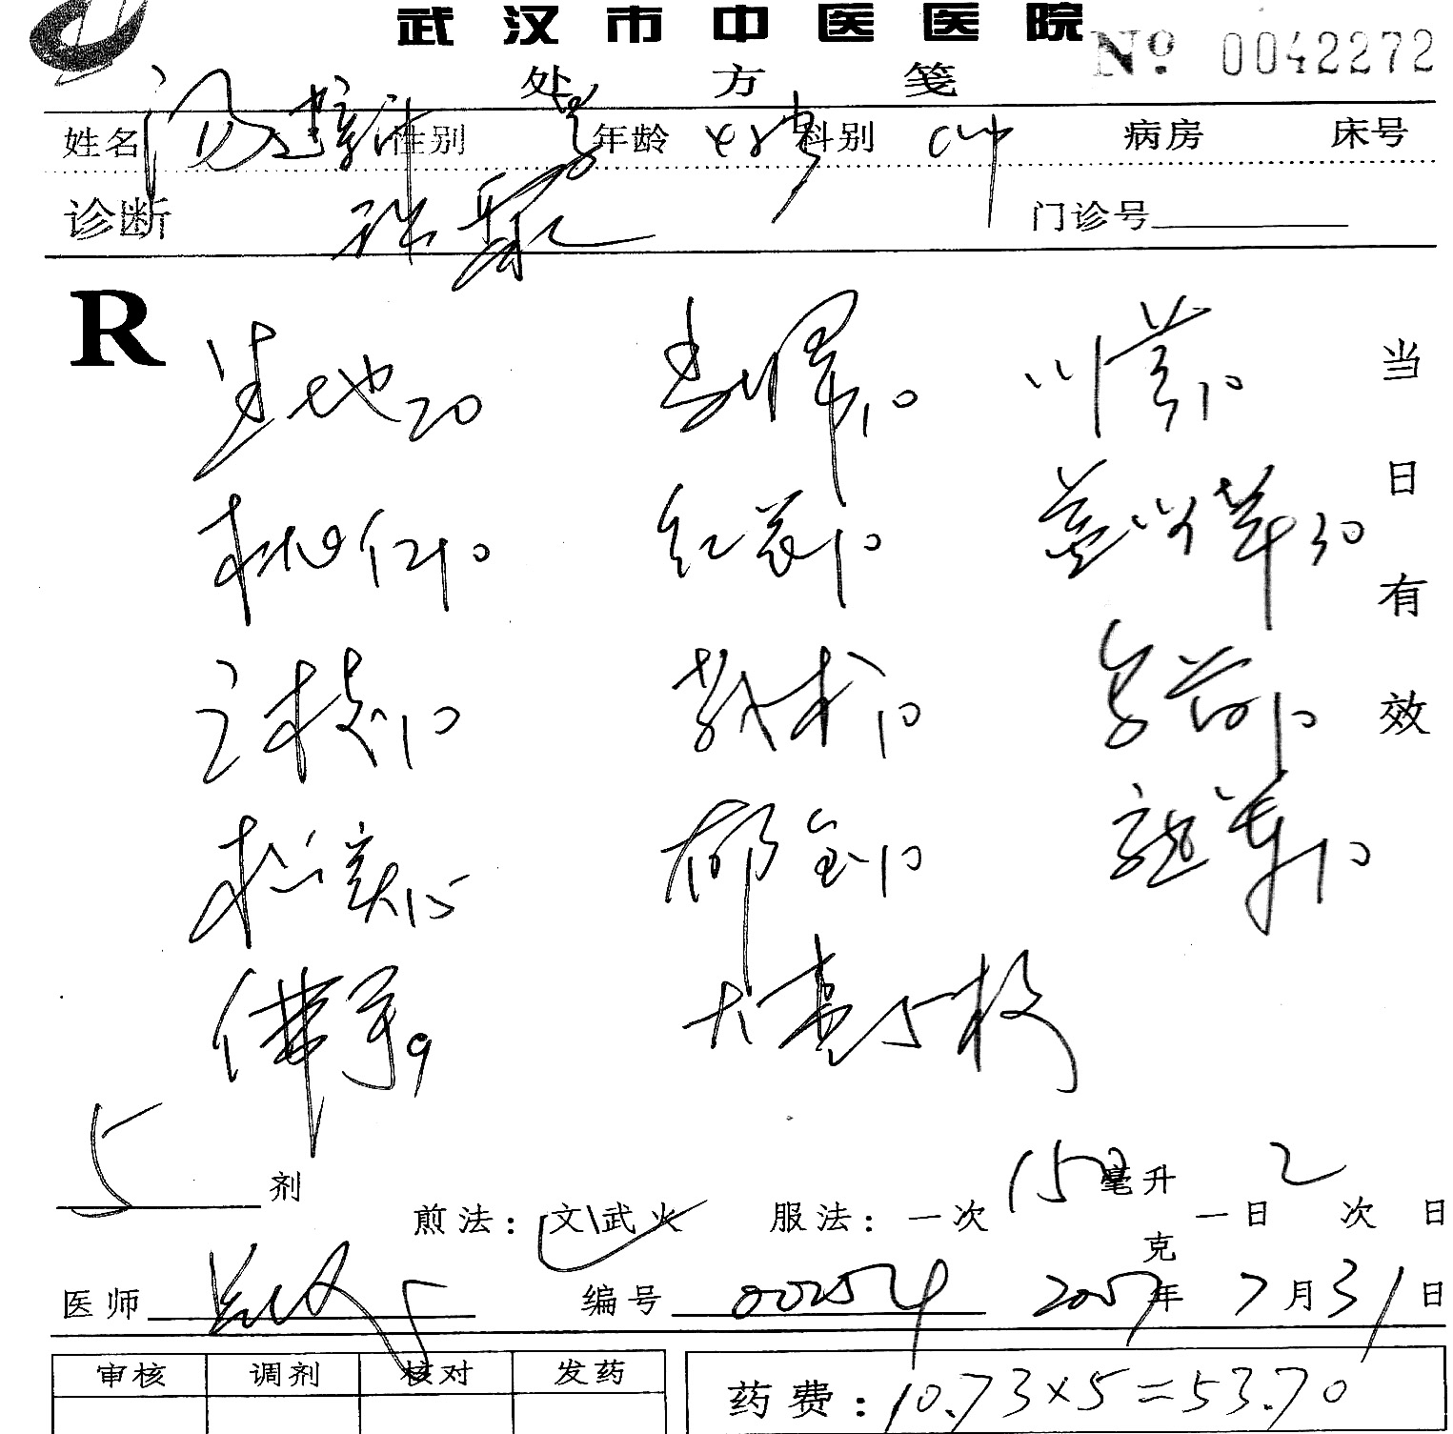
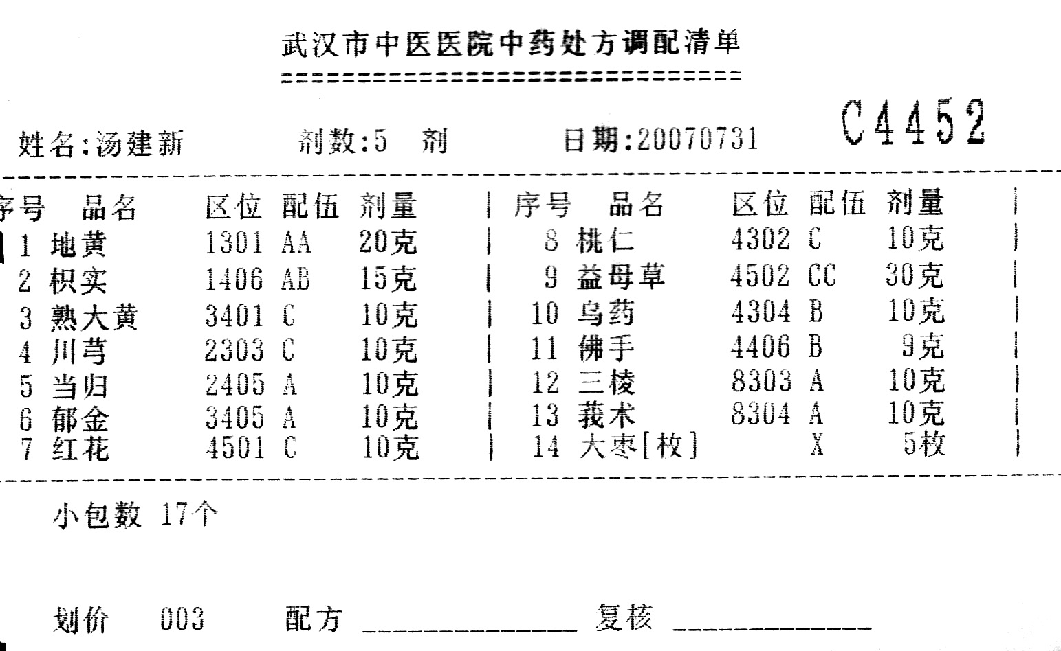
处方录入完毕后，系统即自动计价并生成调剂清单。该清单系针对使用小包装中药饮片配方的特点而设置。为了便于阐述，现抽取一张中药饮片处方及该处方的“调剂清单”，列示如下：

1、关于序号与区位
（1）配方清单列示的最大序号为14，即是处方的药味数。但清单的药品排序与处方的药序不同，比如枳实，处方中排在第十位，而清单排序为2。原因是中医拟方按君、臣、佐、使，随证加减施药，其处方药序不可能与药房“斗谱”一致。如按方中药序配方，势必导致重复往返，来回找药；而清单的药序与“斗谱”一致，按此药序配方，即可由近及远、顺流不逆，从而提高配方速率，经检测单张处方的平均配方时间为5分17秒。
（2）所谓区位，系指每味中药饮片所在“药斗”的位置（即“斗谱”）。用4个数字表示：首位数表示该饮片在第几号药架，第二位数表示在该药架第几层，第三、四位数表示在该层第几列（即第几个药斗中）。如：当归的区位为“2405”，表示当归在第2号药架的第4层第5个药斗中。如此标定，可使调剂员准确走位，伸手即得，无须记忆与搜索“斗谱”。
2、关于剂量与配伍
需要说明的是，“调剂清单”中的“配伍”，是小包装中药饮片在调剂时使用各种规格的搭配，而非医师处方中的用药配伍。
（1）清单所列各药的剂量与处方严格一致。但由于处方剂量复杂多样，而本院所用小包装中药饮片每个品种最多只设有三个品规（分别用A、B、C表示），且每种饮片的三个品规又因药而异，装量有别。如：川芎的三个品规是6克（A）、8克（B）、10克（C），而石膏的三个品规是10克（A）、15克（B）、30克（C）。配方时，如果某种饮片的处方剂量系该品种所设品规之一，则直接选用；若非如此，则选用各种品规进行组合。如地黄的处方剂量20克，该饮片的三个品规是10克（A）、12克（B）、15克（C），故“配伍”项下明示“AA”，即取2个“A包”配方即得。
此外，为便于识别，本院对各中药饮片所设定的三个品规采用色标管理，统一为：A—绿色，即用绿色小药袋包装、B—蓝色、C—红色，调剂员按“配伍”项下的标定，取对应颜色的“小包装”中药饮片即可，因而有利于避免差错。
（2）前已述及，中药饮片处方剂量复杂多样，绝非每种中药饮片所定的三个品规及其不同组合就可满足；加上本院并不限定中医拟方的各药剂量；还规定每组合成一种剂量，其用包数不得超过2包，以降低成本，控制药价，减轻患者负担。因此，“一品三规”可满足九种剂量的配方（A、B、C、AA、BB、CC、AB、AC、BC）。由此可见，各种饮片的品规设定必须依据中药饮片处方中各中药饮片的常用剂量及其使用频率而定，且应在源程序中设置跟踪监测功能，根据监测结果，必要时调整原定的品规。
（3）最少用包原则。如某药的三个品规分别为A（5克）、B（10克）、C（15克），而该药的处方剂量为15克，根据最少用包原则，配方清单将在配伍项下标注C，而不允许使用AAA或AB配方，以此统一操作。
（4）倍量优先原则。如某药的三个品规分别为A（5克）、B（10克）、C（15克），而该药的处方剂量为20克，根据倍量优先原则，调剂清单将在配伍项下标注BB，而不允许使用AC配方，以此统一操作。
3、审方与核对
（1）整方输入计算机后，如出现“反、畏禁忌”的情况，则计算机给予提示；如方中某种中药饮片不能用小包装中药饮片配方，则在配方清单“配伍”项下用“X”标示，提示配方人员“临方处理”。
（2）因中药饮片普遍“一药多名”，故本院规定，调配清单所列药名必须与印制在“小包装”药袋上的品名一致，且一律使用药典标准名称。如出现某种饮片的处方用名非规定用名，则由源程序予以校正，以利发药核对，避免患者误解。比如处方用名“生地”，配方清单则为“地黄”（药典标准用名）。
（3）配方清单上标示了每剂药的“小包数”。核对时，先数每剂药的包数，再取其中一剂药逐味核对，一旦出现单剂药包数与“小包数”不一致，则配方有误。此举有利于提高核对发药的效率与准确性。
（4）配方清单一式二份，一份交患者存查。这样患者也可按配方清单自行核对，明白消费，服药放心，提高其对中药配方的信任度。
综上，按“配方清单”调剂中药饮片处方，有利调剂人员规范操作、统一配伍、避免差错、方便核对、降低劳动强度，提高配方速度。

三、小包装中药饮片调剂台、调剂车、调剂篮实例

1、上海中医药大学附属龙华医院小包装中药饮片调剂台
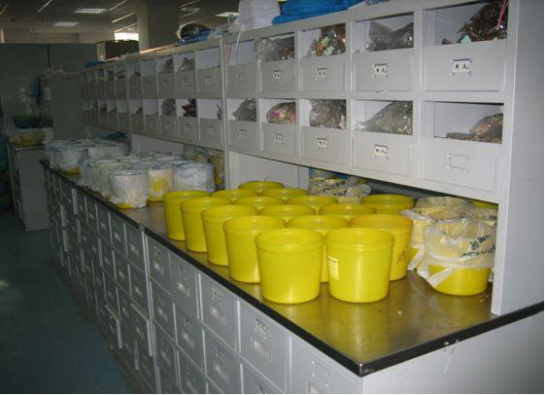

3、中国中医科学院西苑医院的调剂车和调剂盒
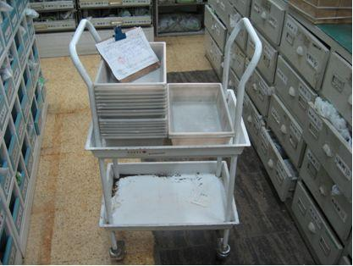
该车采用不锈材料，安装有四个万向轮，灵活轻便，不易倾覆；分上下二层，每层均可放置两摞调剂盒，空盒与盛好药的调剂盒分开放置且均可叠放。

3、上海中医药大学附属龙华医院调剂车（李毅民主任设计，专利申请号200720073782.7）
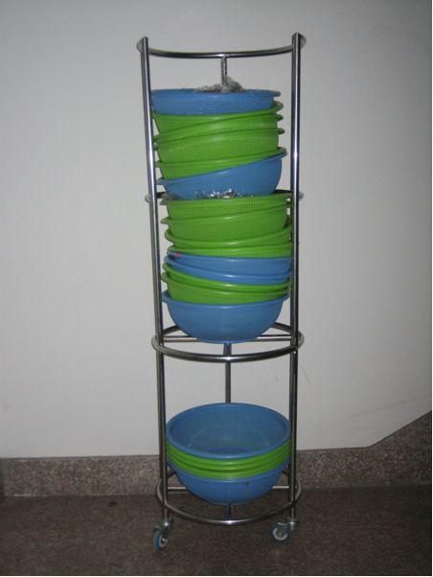
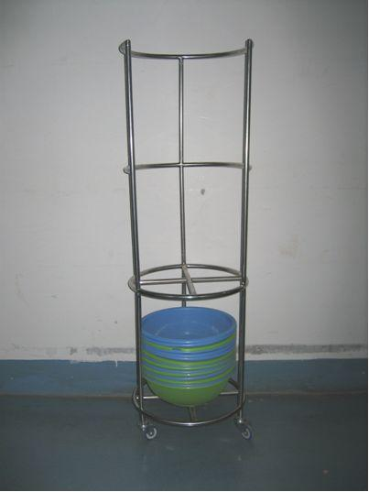
该车采用不锈材料，安装有三个小轮，体积小且灵活轻便；分上下二层，下层用于摆放空的取药篮，盛好药的篮放于车的上层，可叠放若干种饮片，每张处方的饮片可一次取完；车的直径依据圆篮的直径而定。每辆车有三根直立的车柱（距离等分），相邻的二根车柱之间的直线距离小于圆篮的直径，以确保取好的药不会翻倒。
尺寸：车高125CM、
上层70CM、
下层40CM
（直径按配药篮的
尺寸而定）。

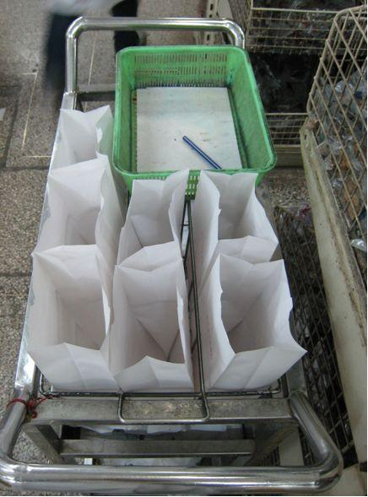
4、苏州中医院调剂车
60
13
34
38
15
17
10
每人一辆，车轮用无声轴承制作。

5、武汉市中医医院的调剂篮（超市提篮）
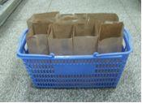
篮内放纸袋，边取药边分剂。
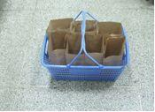

四、小包装中药饮片药柜实例

1、改良滑轨抽斗式（中国中医科学院西苑医院）
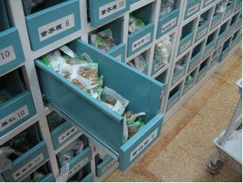
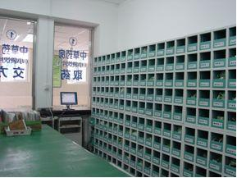
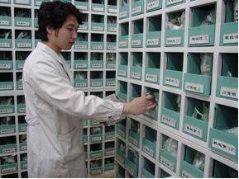
抽斗采用三节滚珠滑道，使用高强度静音滑轨，面板为半封闭式。
特点：
1．调剂人员可用手直接从半封闭面板上方取出小包装中药饮片，无需拉开抽斗，减少调剂动作，有利于调剂速度提高。
2．调剂时无需拉开抽斗，减少调剂所需空间，调剂通道可缩窄至70－100cm左右。
3．上药时可拉开抽斗，方便操作。
尺寸：药柜，长160cm，宽55cm，高186cm。
抽斗，长52cm，宽14.6cm，高16.6cm，面板高8cm。
材质：冷扎钢板。

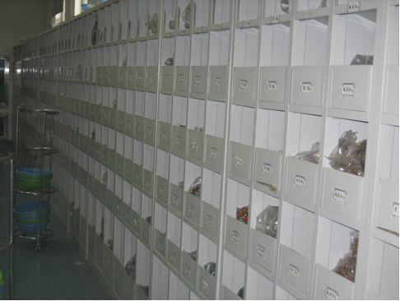
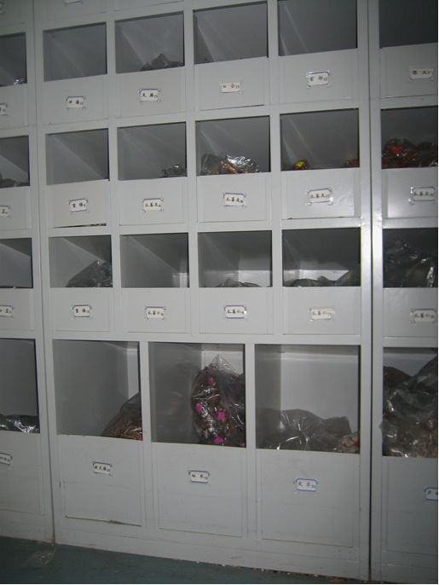
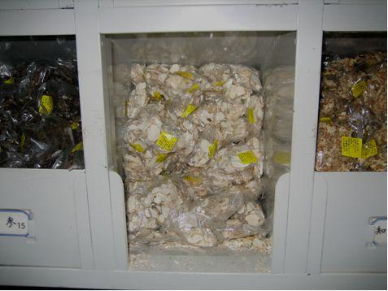
2、无抽斗的新型药柜（上海中医药大学附属龙华医院）
（由李毅民设计，专利号ZL200620162658.3）
特点：
1、每组药柜有若干个储藏格，每格的大小可自由设定。
2、同一药柜储存格可大小组合;大的设在最下层，用于放置常用的、用量大的、体积大的品种。
3、每层的底板具有一定倾斜度（15-45度），药不宜往外掉落，方便加药和取药。
4、正面每格都采用半封闭可灵活抽插的档板，方便加药和清理；
5、因每层底板后侧向下倾斜，而且没有抽斗，使可储存空间大大增加。与带抽斗的药橱相比，储存空间约增25％。同时因不用抽关抽斗而省时省力。此新型药柜较适宜放置常用的、用量大的、泡松的和质量较重的饮片。
尺寸：宽90-120cm，深40-60cm，高180-210cm。
材质：铁质。

3、超市笼式货架（苏州中医医院、武汉市中医医院）
特点：
27
19
170
50
104
1、超市货架上用于贮备小包装中药饮片的斜
口笼，每一个均可用活动插片分隔为多个斗位，用于存放不同品种或不同品规的小包装中药饮片，并能根据每一品种、每一品规使用量的不同
以及小包装中药饮片体积的大小，任意调节斗位的大小，能灵活地满足实际工作的需要。
2、斜口笼固有的斜口特点，使存放饮片，上
药及取药时均不需抽取药斗，能方便工作，提高效率。
3、超市货架均为标准件，可根据调剂室大小
进行货架排列布局，整齐划一，并能方便地进行布局调整或更换。
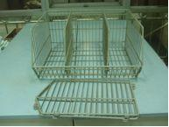

30
84
27
42
50
二格药柜斗
84
27
30
50
21
四格药柜斗

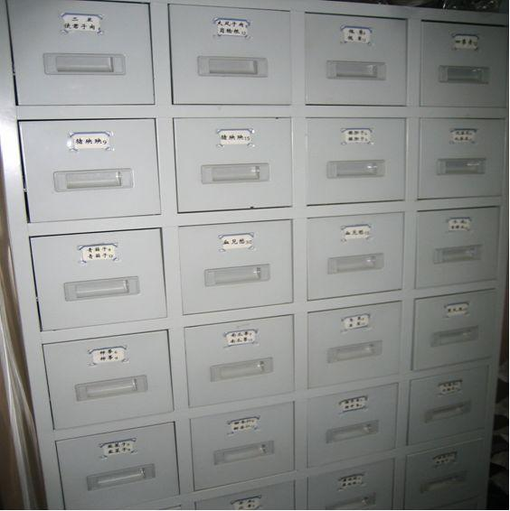
4、带抽斗的药橱（百眼橱）
目前大部分单位均有使用，比较适合放置非常用的、用量小、体积小的饮片。
每个抽斗可分成二至三格（也可不分）。
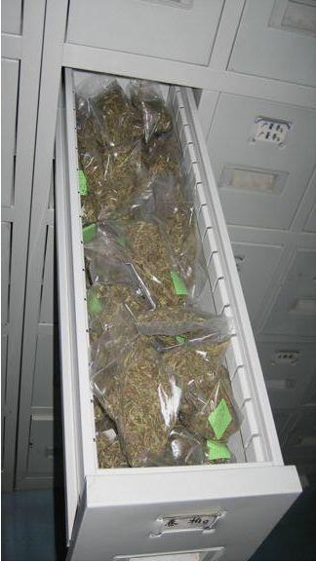
尺寸：宽90-120cm，深40-60cm，高180-210cm。
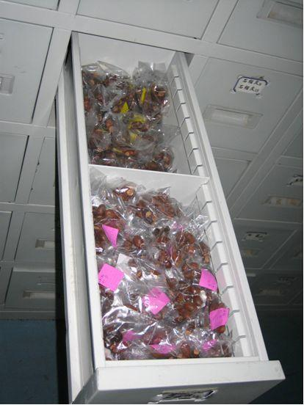
材质：木质和铁质均可。
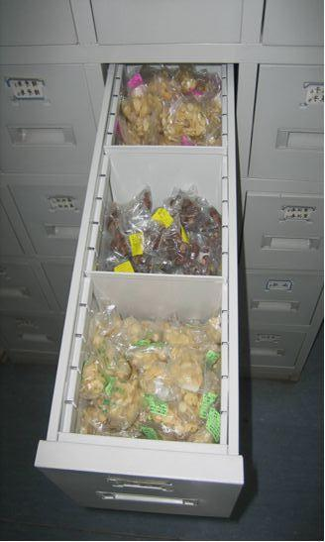

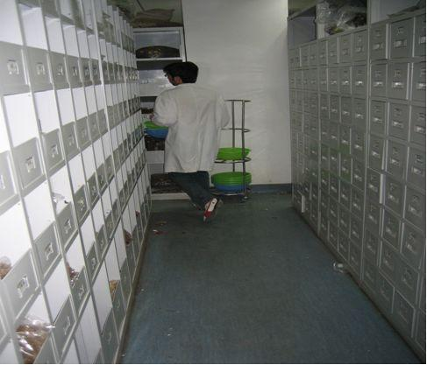
5、药柜，药橱的组合使用
药柜和药橱可根据常用、非常用以及体积大小、用量大小等情况组合使用。

